**Instituto de Gestão e Tecnologia da Informação**

**Relatório do Projeto Aplicado**

Modelo arquitetural para refatoração da camada de back-end do processo de checkout em uma aplicação global

Luiz Victor Stefani Tinini

Orientador: Professor Ricardo Brito Alves

Março de 2022



**LUIZ VICTOR STEFANI TININI**

**INSTITUTO DE GESTÃO E TECNOLOGIA DA INFORMAÇÃO**RELATÓRIO DO PROJETO APLICADO

Modelo arquitetural para refatoração da camada de back-end do processo de checkout em uma aplicação global

Relatório de Projeto Aplicado desenvolvido para fins de conclusão do curso MBA em Arquitetura de software e soluções.  
  
Orientador: Professor Ricardo Brito Alves

**CAMPINAS  
Março de 2022**

**Sumário**

1. CANVAS do Projeto Aplicado 5

1.1 Desafio 6

1.1.1 Análise de Contexto 6

1.1.2 Personas 7

1.1.3 Benefícios e Justificativas 8

1.1.4 Hipóteses 9

1.2 Solução 10

1.2.1 Objetivo SMART 10

1.2.2 Premissas e Restrições 11

1.2.3 Backlog de Produto 12

2. Área de Experimentação 13

2.1 Sprint 1 15

2.1.1 Solução 15

● Evidência do planejamento: 15

● Evidência da execução de cada requisito: 15

● Evidência dos resultados: 15

2.1.2 Lições aprendidas 15

2.2 Sprint 2 16

2.2.1 Solução 16

● Evidência do planejamento: 16

● Evidência da execução de cada requisito: 16

● Evidência dos resultados: 16

2.2.2 Lições aprendidas 16

2.3 Sprint 3 17

2.3.1 Solução 17

● Evidência do planejamento: 17

● Evidência da execução de cada requisito: 17

● Evidência dos resultados: 17

2.3.2 Lições aprendidas 17

3. Considerações Finais 18

3.1 Resultados Finais 18

3.2 Contribuições 18

3.3 Próximos passos 18

## 1. CANVAS do Projeto Aplicado

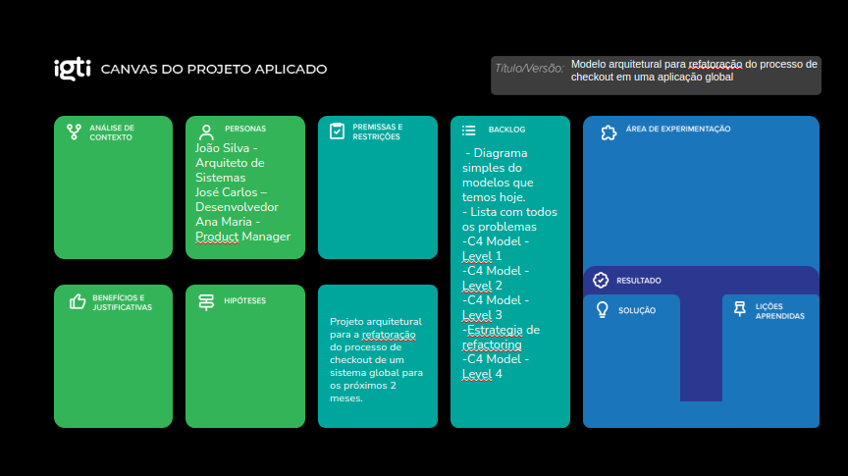

## Desafio

### 1.1.1 Análise de Contexto

Uma empresa possui um produto global que escalou de um para mais de catorze países em um tempo muito curto. Apesar de ainda estar funcionando, o processo de checkout é um gargalo enorme no processo de uma venda. Ocorrem lentidões e falhas com uma certa frequência. A forma de mitigar esse cenário até agora foi investindo em hardware, porem hoje uma refatoração do back-end se faz necessária.

Esse projeto irá focar no modelo arquitetural base para que essa refatoração ocorra.

**Matriz CSD**

|  |  |  |  |
| --- | --- | --- | --- |
|  | **Certezas** | **Suposições** | **Duvidas** |
| **Atores** | * O time de produto sabe que a arquitetura atual é ultrapassada * O time de engenharia tem muita vontade de focar na refatoração |  |  |
| **Cenários** | * Novos clientes têm que ser integrados sem colocar a saúde da plataforma em risco |  |  |
| **Regras** | * É preciso criar um plano de refatoração * É preciso cria um desenho da nova arquitetura | * A refatoração não pode causar impacto negativos nos clientes atuais |  |

**POEMS**

|  |  |  |  |  |
| --- | --- | --- | --- | --- |
| **Pessoas** | **Objetos** | **Ambiente** | **Mensagem** | **Serviços** |
| Quem está envolvido no contexto em análise? | Que objetos fazem parte do ambiente? | Quais são as características do ambiente? | Que mensagens são comunicadas? | Quais serviços são oferecidos? |
| **Desenvolvedores** | Computador, teclado e mouse | Home office ou escritório | Atuando no desenvolvimento das demandas da empresa | Desenvolvimento das funcionalidades e correção de bugs |
| **Pessoas de produto** | Computador, teclado e mouse | Home office ou escritório | Atuando no desenho das novas funcionalidades do sistema | Desenho de funcionalidades e protótipos. Validar as funcionalidades desenvolvidas. |
| **Pessoas de projeto** | Computador, teclado e mouse | Home office ou escritório | Atuando na organização dos processos da empresa | Organização de pessoas e processos. |
| **Alta gerencia** | Computador, teclado e mouse | Home office ou escritório | Negociando novos contratos com novos clientes | Proporcionando novos negócios para a empresas. |

|  |  |
| --- | --- |
| **Registros** | **Insights** |
| As informações iniciais foram obtidas através de entrevista com desenvolvedores, Product owner e diretores | * Envolver bastante os desenvolvedores e arquitetos no desenho da solução * Envolver o produto, projeto engenharia e gerencia para que todos saibam a necessidade do projeto. |

### 1.1.2 Personas



**João Silva**

* Arquiteto de Sistemas
* 38 anos
* 5 anos de empresa

**O que ele pensa e sente?**

* Fica feliz por conta da expansão constante da empresa.
* Frustação por conta da quantidade de débitos técnicos.
* Tem medo que o sistema de checkout pare inesperadamente por conta de sobrecarga.

**O que ele escuta?**

* O sistema está lento para finalizar novas ordens de compra
* Nosso processo de checkout não é escalável e não vai suportar a expansão

**O que fala e faz?**

* Orienta os arquitetos de software para os rumos que a empresa está indo
* Negocia com o time de produto tempo para melhorias tecnicas

**O que ele vê?**

* Grandes possibilidades de melhora no sistema

**Quais são suas necessidades?**

* Precisa de apoio do time de negócio para poder corrigir problemas da arquitetura legada.

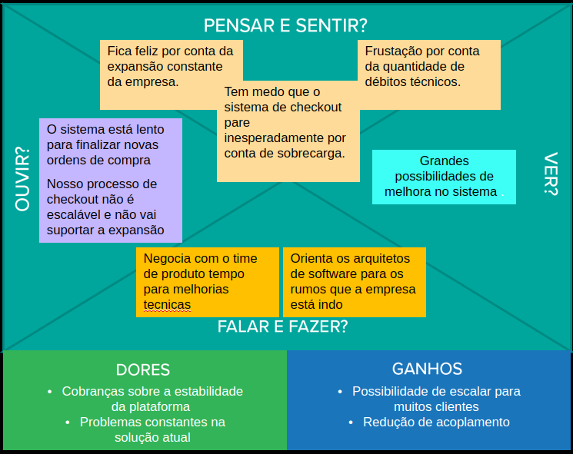



**José Carlos**

* Desenvolvedor
* 26 anos
* 2 anos de empresa

**O que ele pensa e sente?**

* Deseja virar arquiteto de software em alguns anos
* Está sobrecarregado por conta de ter que ajudar em war rooms decorrentes do legado

**O que ele escuta?**

* Temos mais 11 clientes para implantar o sistema esse ano

**O que fala e faz?**

* Ajuda no desenho de soluções técnicas
* É desenvolvedor Java
* Estuda tecnologias novas e quer trabalhar com novidades

**O que ele vê?**

* Grandes possibilidades de melhora no sistema
* Oportunidades de emprego em outras empresas

**Quais são suas necessidades?**

* Precisa trabalhar com novas tecnologias para poder acelerar o processo de sua mudança de carreira.

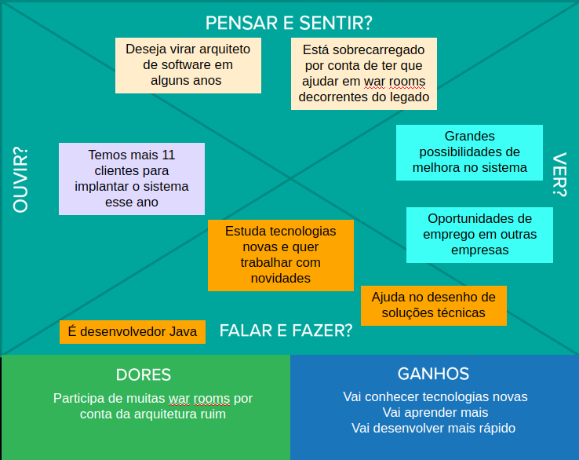



**Ana Maria**

* Product Manager
* 29 anos
* 3 anos de empresa

**O que ela pensa e sente?**

* Vê grandes possibilidades de expansão do negocio

**O que ela escuta?**

* Que a empresa tem que integrar mais 11 clientes na plataforma

**O que fala e faz?**

* Entende as necessidades dos clientes
* Ajuda os PO’s a fazerem os epicos
* Negocia com o time de engenharia prioridades

**O que ela vê?**

* Grandes possibilidades para a plataforma no futuro

**Quais são suas necessidades?**

* Precisa que os débitos técnicos sempre sejam desenhados no backlog para que possamos encaixar com o tempo nas sprints

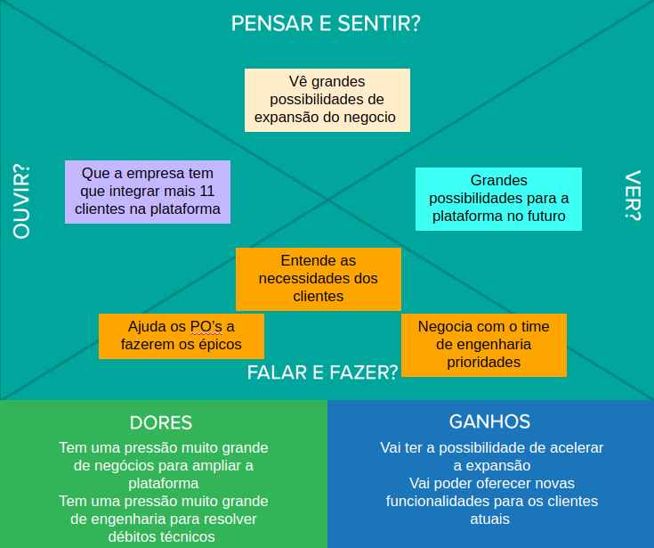

### 1.1.3 Benefícios e Justificativas

|  |  |  |  |  |
| --- | --- | --- | --- | --- |
| **Itens** | **Checkout Service** | **Order Service** | **Order Notification** | **Post Order Service** |
| **Objetivos** | Verificar dados da compra e finalizar pedido | Armazenar os dados da ordem | Notificar cliente sobre sua compra | Consumir estoque e dar pontos. |
| **Atividades** | Remover chamadas assíncronas  Remover e-mail  Criar uma integração via fila | Salvar uma ordem | Mandar email de atualização de uma ordem | Consumir estoques e bonificar os clientes |
| **Questões** | Quais os domínios que esse serviço deve ter? | Quais os domínios que esse serviço deve ter? | Quais os domínios que esse serviço deve ter? | Quais os domínios que esse serviço deve ter? |
| **Barreiras** | Manter o legado funcionando | Manter o legado funcionando | Manter o legado funcionando | Manter o legado funcionando |
| **Ações do cliente** | Fechar um pedido | N/A - Ação automática do sistema | Receber um e-mail ou notificação | N/A - Ação automática do sistema |
| **Funcionalidades** | Finalizar Compras | Salvar as ordens | Notificar o usuário | Executar chamadas assíncronas do checkout |
| **Interação** | Front end manda uma request para o checkout | Lê uma fila e processa a informação | Lê uma fila e manda e-mail de acordo com o status | Lê uma fila e executa chamadas de acordo com o status |
| **Mensagem** | Compra efetuada com sucesso | 200 - OK | N/A | N/A |
| **Onde ocorre** | Após a seleção de produtos no carrinho de compra | Após os cálculos do checkout | Após a criação ou atualização de uma ordem de compra | Após a criação de uma ordem de compra |
| **Tarefas aparentes** | Remover grande parte do código e repassar para os outros microsserviços | Remover grande parte do código e repassar para os outros microsserviços | Criar microsserviço | Criar microsserviço |
| **Tarefas escondidas** | N/A | N/A | Criar os templates de e-mail | N/A |
| **Processos de suporte** | Dashboards, logs e telemetria dos serviços | Dashboards, logs e telemetria dos serviços | Dashboards, logs e telemetria dos serviços | Dashboards, logs e telemetria dos serviços |
| **Saída desejável** | Compra finalizada | Ordem integrada | Mandar um e-mail | Executar chamadas assíncronas |

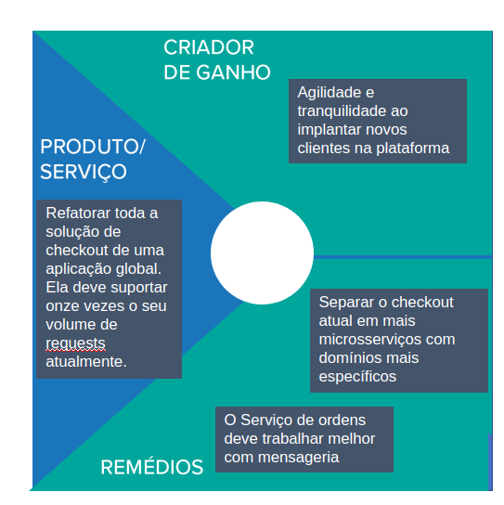

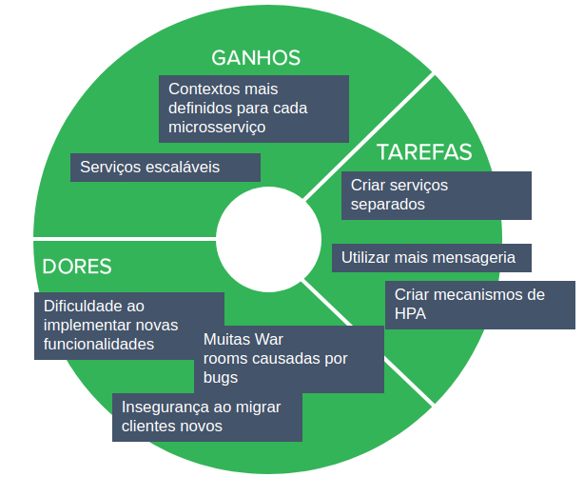

### 1.1.4 Hipóteses

Matriz de observações para hipóteses

|  |  |
| --- | --- |
| **Observação** | **Hipótese** |
| Devemos remover componentes assíncronos do checkout service | Podemos criar serviços menores para cada processo assíncrono. |
| Devemos usar mais o padrão de mensageria nas integrações entres os microsserviços | Integrações entre o serviço de ordens e checkout deveria ser feito por mensageria, para garantir que instabilidades no microsserviço |
| Devemos manter a versão legada funcionando enquanto a nova está em desenvolvimento | Podemos criar um fork dos microsserviços e trabalhar no fork durante a refatoração |
| Devemos usar tecnologias que garantam 99.99% de uptime | Podemos usar dois clusters em regiões diferentes para garantir que ele sempre esteja online.  Os serviços de mensageria podem ser contratados por vendors externos para não ter a necessidade de cuidar da infra de um cluster. |

|  |  |  |  |  |  |  |  |  |
| --- | --- | --- | --- | --- | --- | --- | --- | --- |
| **Ideias** | **B** | **A** | **S** | **I** | **C** | **O** | **Somatório** | **Priorização** |
| Integração entre serviço de checkout e de ordens feita usando Kafka | 5 | 4 | 5 | 5 | 3 | 3 | 25 | 2 |
| Integração entre os ERP’s e o consumer de ordens feitas usando Kafka | 5 | 4 | 4 | 4 | 2 | 2 | 21 | 5 |
| Centralizar todos os emails de ordens em um único microsserviço | 4 | 3 | 5 | 4 | 3 | 3 | 22 | 3 |
| Criar um serviço com todas as baixas necessárias nos outro microsserviços | 4 | 3 | 4 | 3 | 4 | 3 | 21 |  |
| Criar um tópico Kafka com todas as ordens criadas e atualizadas | 5 | 5 | 5 | 3 | 5 | 2 | 25 | 1 |
| Usar o mongoDB online archive no cluster de orders | 3 | 3 | 3 | 5 | 3 | 5 | 22 | 4 |
| Implementar HPA nos serviços de ordens | 3 | 3 | 4 | 5 | 2 | 3 | 20 | 6 |

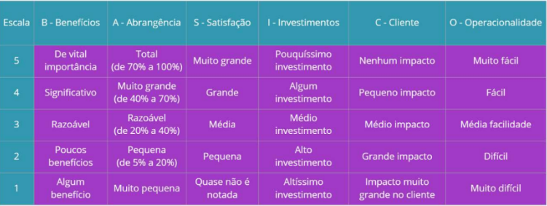

## 1.2 Solução

### 1.2.1 Objetivo SMART

Criar um projeto arquitetural utilizando o C4 model visando a refatoração do back-end do processo de checkout de um sistema global de e-commerce que hoje não é escalável devido a quantidade de débitos técnicos acumulados. Esse projeto deve ser executado em dois meses e tem como objetivo final o redesenho do sistema para que ele se adeque melhor nos conceitos de microsserviços, fique mais modularizado, escalável, utilizando conceitos como: arquitetura SAGA e CQRS.

### 1.2.2 Premissas e Restrições

**Premissas**:

* O time de produto irá priorizar as demandas dessa refatoração
* Processo de refatoração vai acontecer de forma faseada.
* Todos os microsserviços serão analisados e modificados se caso necessário

**Restrições**

* Esse projeto apenas contemplará a quarta parte do C4 Model se todas os processos foram feitos previamente.
* Os contratos com os Front end e ERP’s externos devem ser mantidos
* Os sistemas legados deverão permanecer rodando enquanto a refatoração acontece
* Os sistemas deverão respeitar minimamente as tecnologias da empresa

**Riscos do projeto:**

* **R001** – Ser necessário a mudança de contrato com o front end.
* **R002** – Ser necessário a mudança de contrato com os ERP’s
* **R003** – Novas demandas chegarem e despriorizarem o projeto
* **R004** – Manter o legado e o novo ao mesmo tempo até ser possível a migração.

|  |  |  |  |  |
| --- | --- | --- | --- | --- |
| **Probabilidade** | **Alta** | **Media** | **Alta**  R001  R002 | **Alta**  R003 |
| **Media** | **Baixa** | **Media**  R004 | **Alta** |
| **Baixa** | **Baixa** | **Baixa** | **Media** |
|  | **Insignificante** | **Moderado** | **Catastrófico** |
| **Impacto** | | | |

### 1.2.3 Backlog de Produto

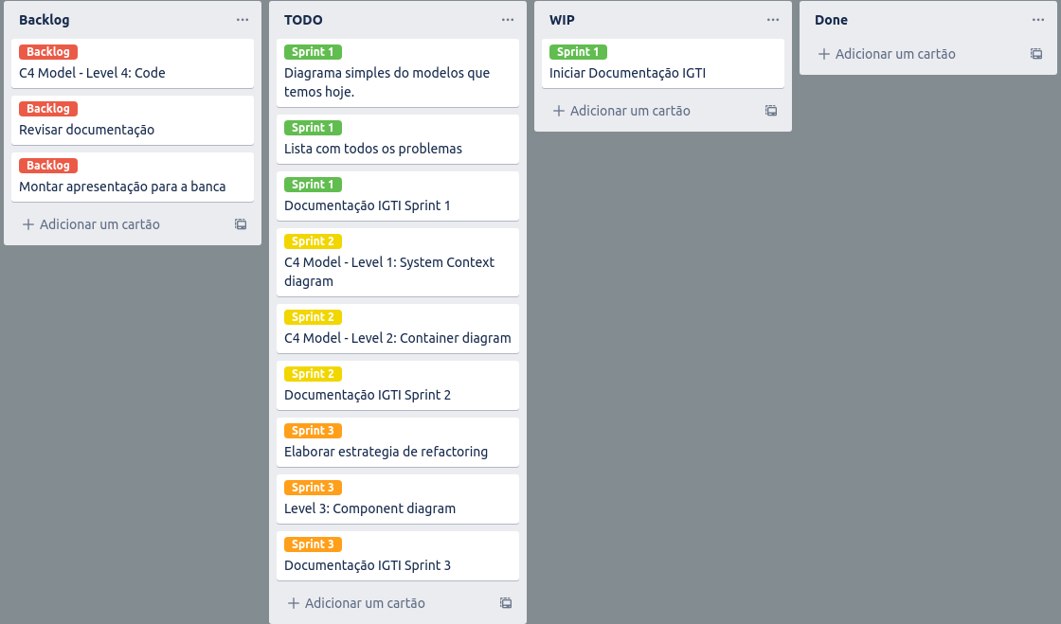

.

# 2. Área de Experimentação

## 2.1 Sprint 1

### 2.1.1 Solução

#### Evidência do planejamento:

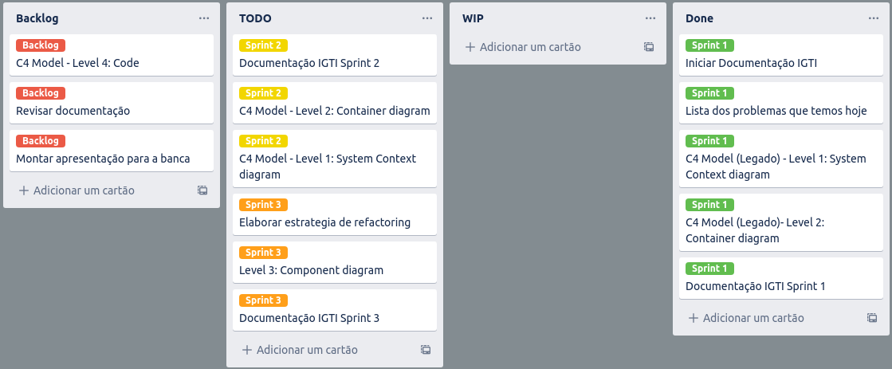

#### Evidência da execução de cada requisito:

**Evidencia da codificação do C4 Model (Legado) - Level 1: System Context diagram**

Desenvolvido em visual studio code com o plugin do plantUML

Código disponível em: **GitHub**: <https://github.com/lvictor05/IGTI-ProjetoFinal/blob/master/Legado/Legado-C1.plantuml>

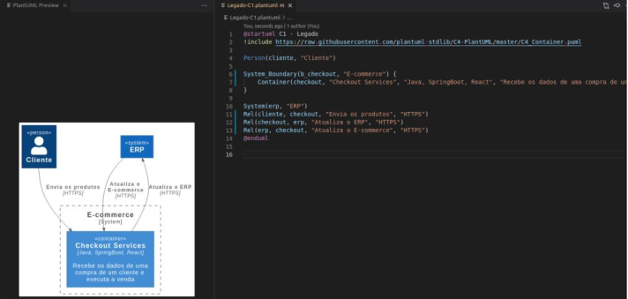**Evidencia da codificação do C4 Model (Legado) - C4 Model (Legado)- Level 2: Container diagram**

Desenvolvido em visual studio code com o plugin do plantUML

Código disponível em: **GitHub**: <https://github.com/lvictor05/IGTI-ProjetoFinal/blob/master/Legado/Legado-C2.plantuml>

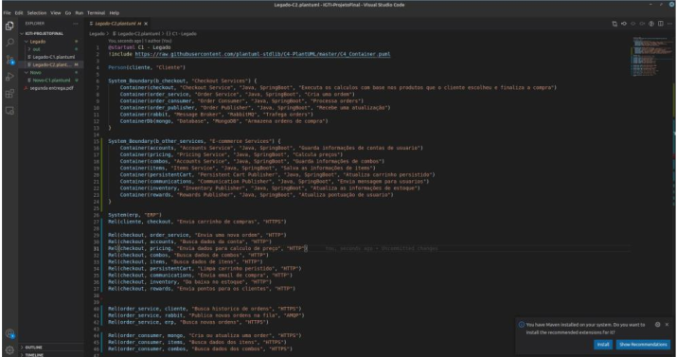

#### Evidência dos resultados:

Obs: Para facilitar a visualização, segue abaixo os diagramas completos e o diagrama C2 completo e separados em duas partes com zoom.

Visto que nessa parte do projeto iremos apenas demonstrar os problemas atuais, o diagrama C3 não se tornou um requisito.

**Arquitetura atual – C4 Model (Legado) - Level 1: System Context diagram**

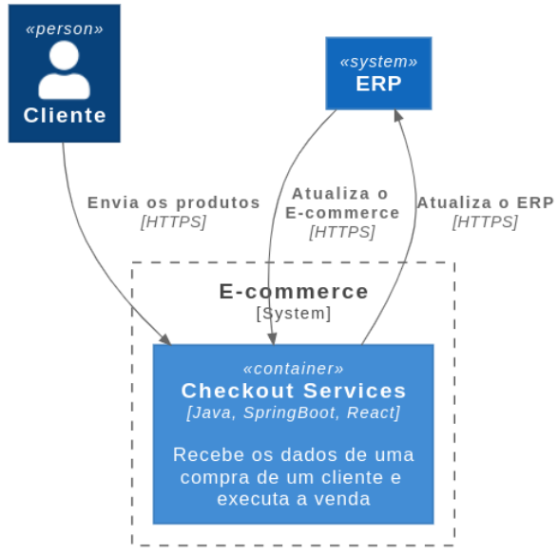

**C4 Model (Legado) - C4 Model (Legado)- Level 2: Container diagram**

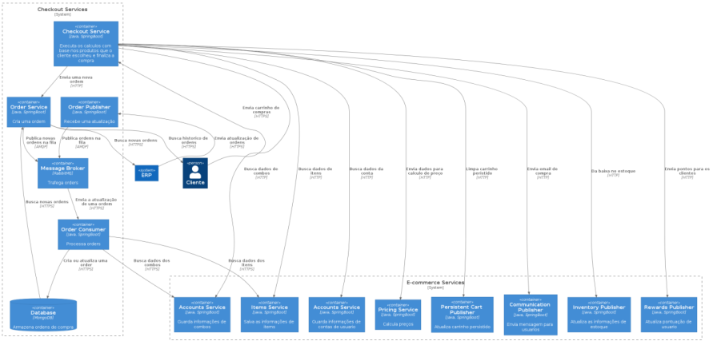**Zoom Checkout Services:**

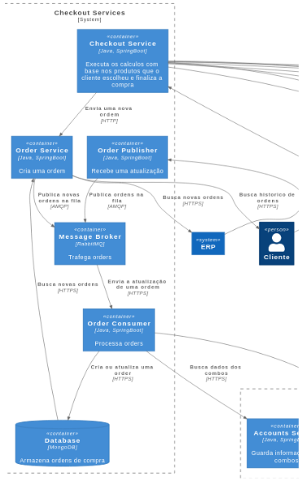

**Zoom E-commerce Services**

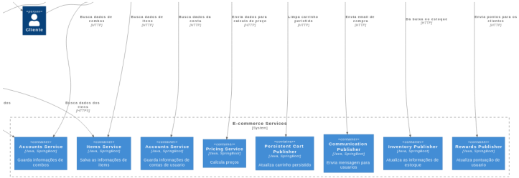

**Lista de problemas na arquitetura atual:**

* **Checkout Service**
  + Mover chamadas assíncronas para outro microsserviço
  + Enviar novas ordens diretamente para o order consumer
* **Order Service**
  + Remover criação de ordens
  + Apontar para um nó de banco de dados analítico (read only)
* **Order Consumer**
  + Remover consumo do RabbitMQ
  + Criar Consumer de Kafka
* **Order Publisher**
  + Descontinuar microsserviço
* **ERP**
  + Remover integração via rest, fazer atualizações via kafka
  + Pegar novas ordens via Kafka

### 2.1.2 Lições aprendidas

* O C4 model é um diagrama muito simples e completo. Demorei um tempo para entender como ele funciona, porem desenvolver o projeto é mais rápido do que eu havia planejado. Talvez eu consiga desenvolver mais diagramas do que esperava até o final do projeto.
* O próprio criador do C4 model sugere que os diagramas sejam feitos por scripts em ferramentas que geram automaticamente o desenho e que não seja usado ferramentas gráficas como o Luccid Charts. Porém, a organização dos diagramas não fica com uma fácil visualização.

## 2.2 Sprint 2

### 2.2.1 Solução

#### Evidência do planejamento:

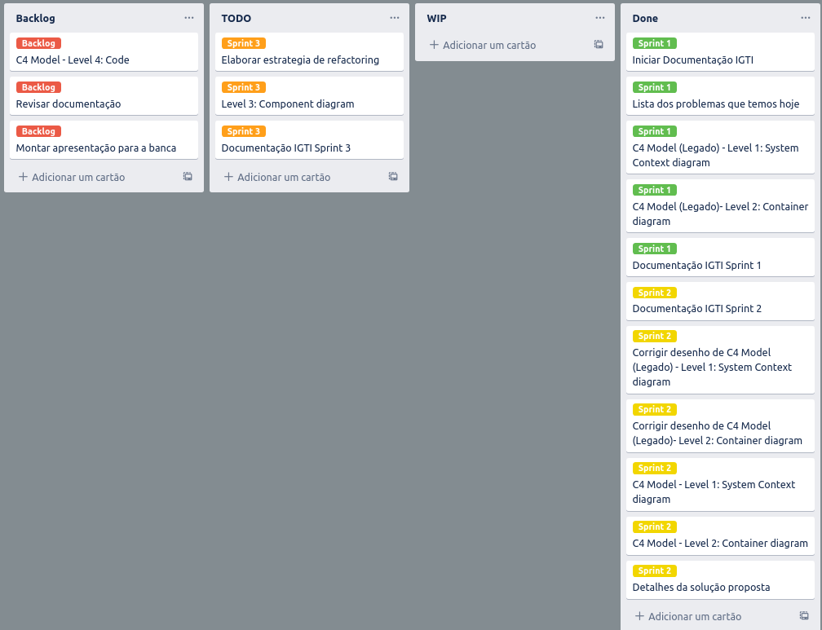

#### Evidência da execução de cada requisito:

**Diagramas do legado (Correções da Sprint 1)**

**Correção - Evidencia da codificação do C4 Model (Legado) - Level 1: System Context diagram**

Desenvolvido em Visual Studio Code com o plugin do plantUML

Código disponível em: **GitHub**: <https://github.com/lvictor05/IGTI-ProjetoFinal/blob/master/Legado/Legado-C1.plantuml>

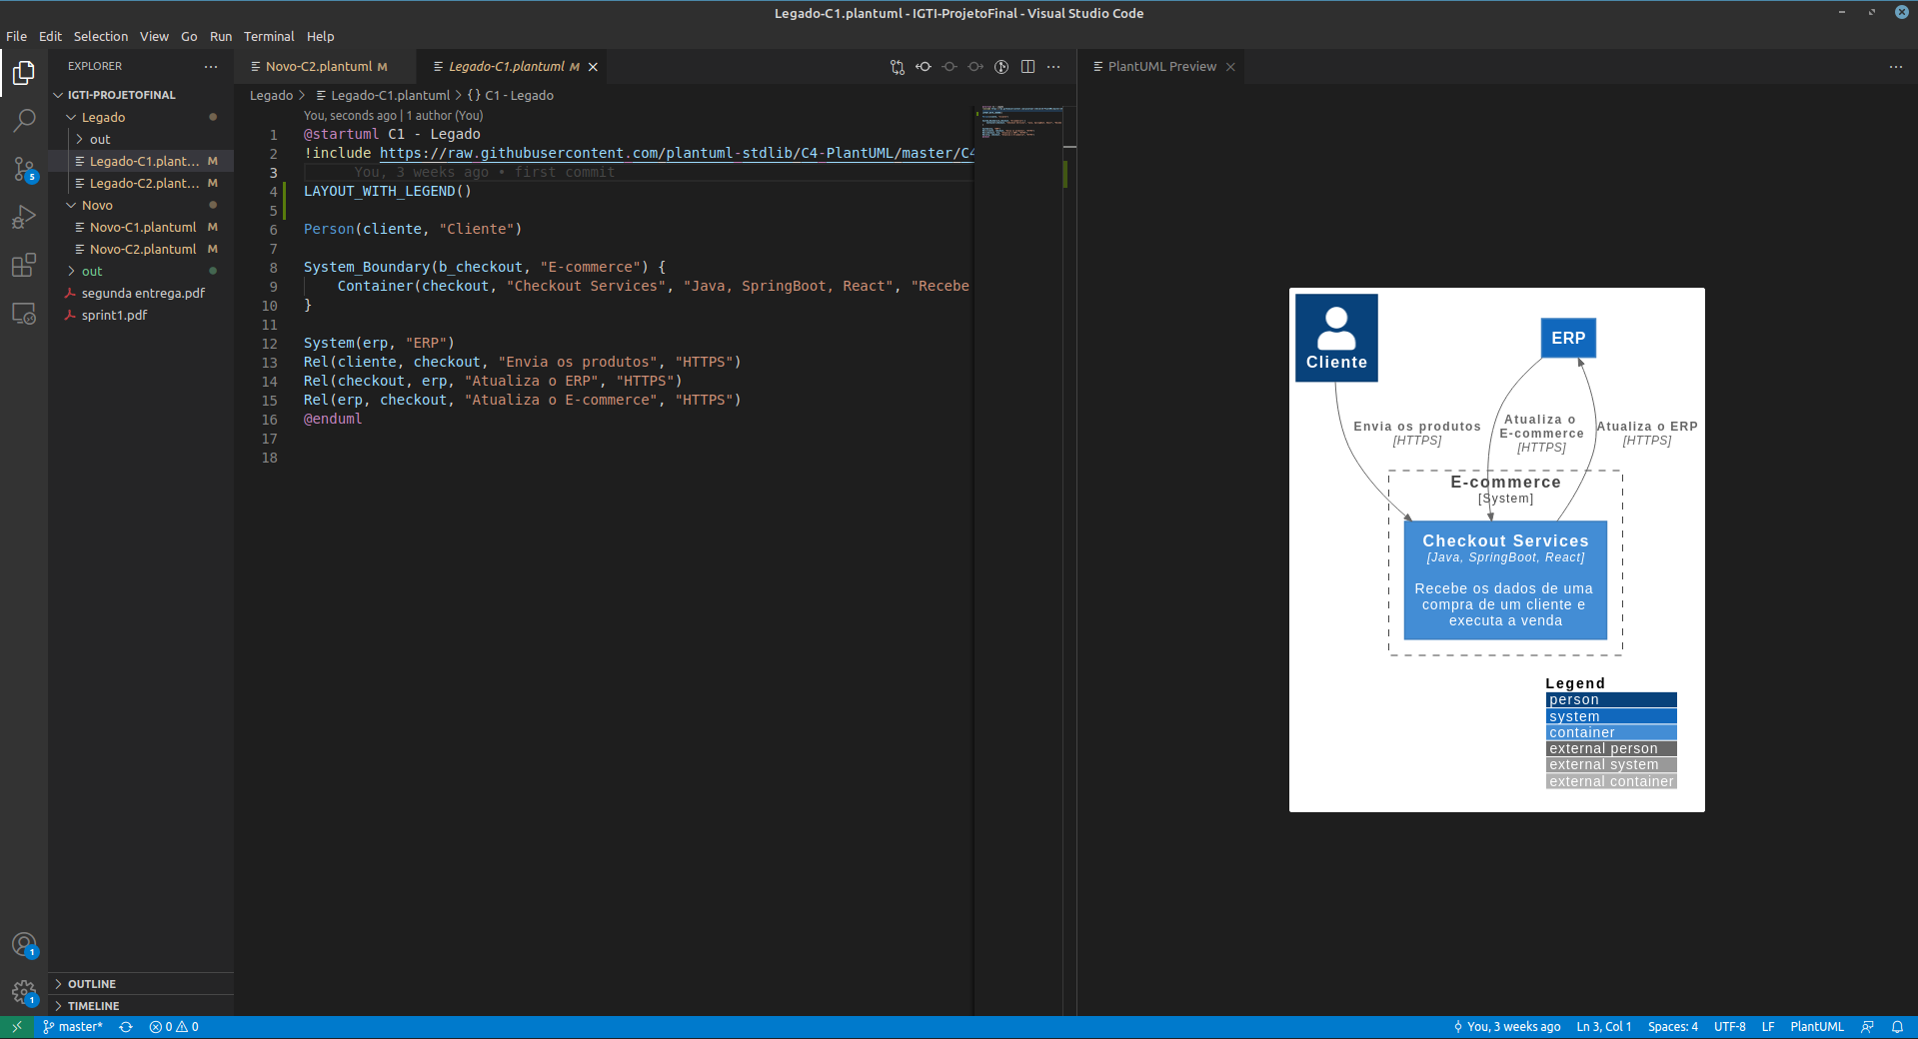

**Correção - Evidencia da codificação do C4 Model (Legado) - Level 2: Container diagram**

Desenvolvido em Visual Studio Code com o plugin do plantUML

Código disponível em: **GitHub**: <https://github.com/lvictor05/IGTI-ProjetoFinal/blob/master/Legado/Legado-C2.plantuml>

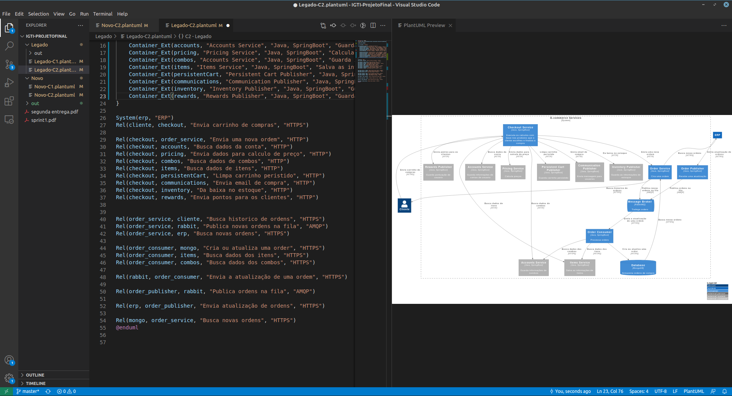

**Diagramas da solução proposta**

**Evidencia da codificação do C4 Model - Level 1: System Context diagram**

Desenvolvido em Visual Studio Code com o plugin do plantUML

Código disponível em: **GitHub**: <https://github.com/lvictor05/IGTI-ProjetoFinal/blob/master/Novo/Novo-C1.plantuml>

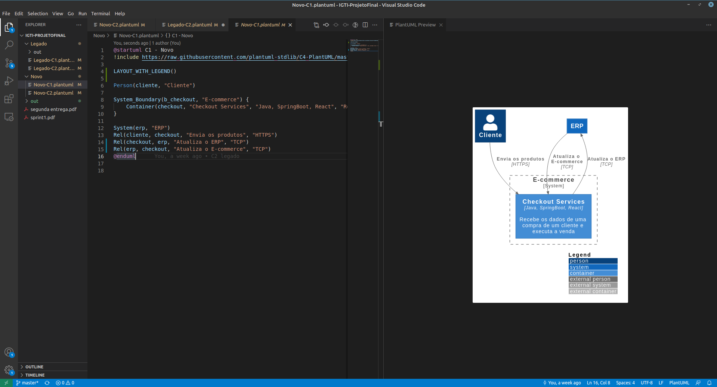

**Evidencia da codificação do C4 Model - Level 2: Container diagram**

Desenvolvido em Visual Studio Code com o plugin do plantUML

Código disponível em: **GitHub**: <https://github.com/lvictor05/IGTI-ProjetoFinal/blob/master/Novo/Novo-C2.plantuml>

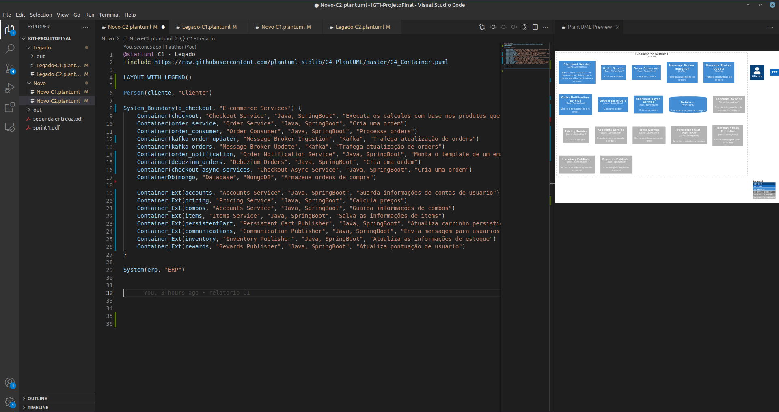

#### Evidência dos resultados:

**Diagramas do legado (Correções da Sprint 1)**

**Correção C4 Model (Legado) - Level 1: System Context diagram**

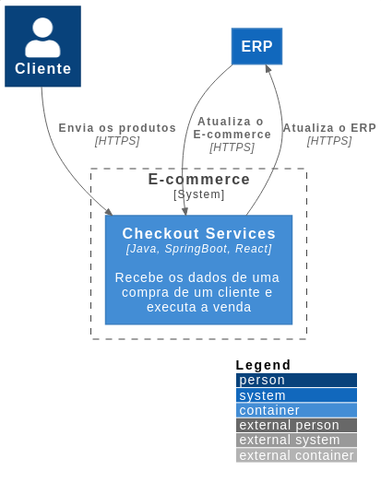

**Correção C4 Model (Legado) - Level 2: Container diagram**

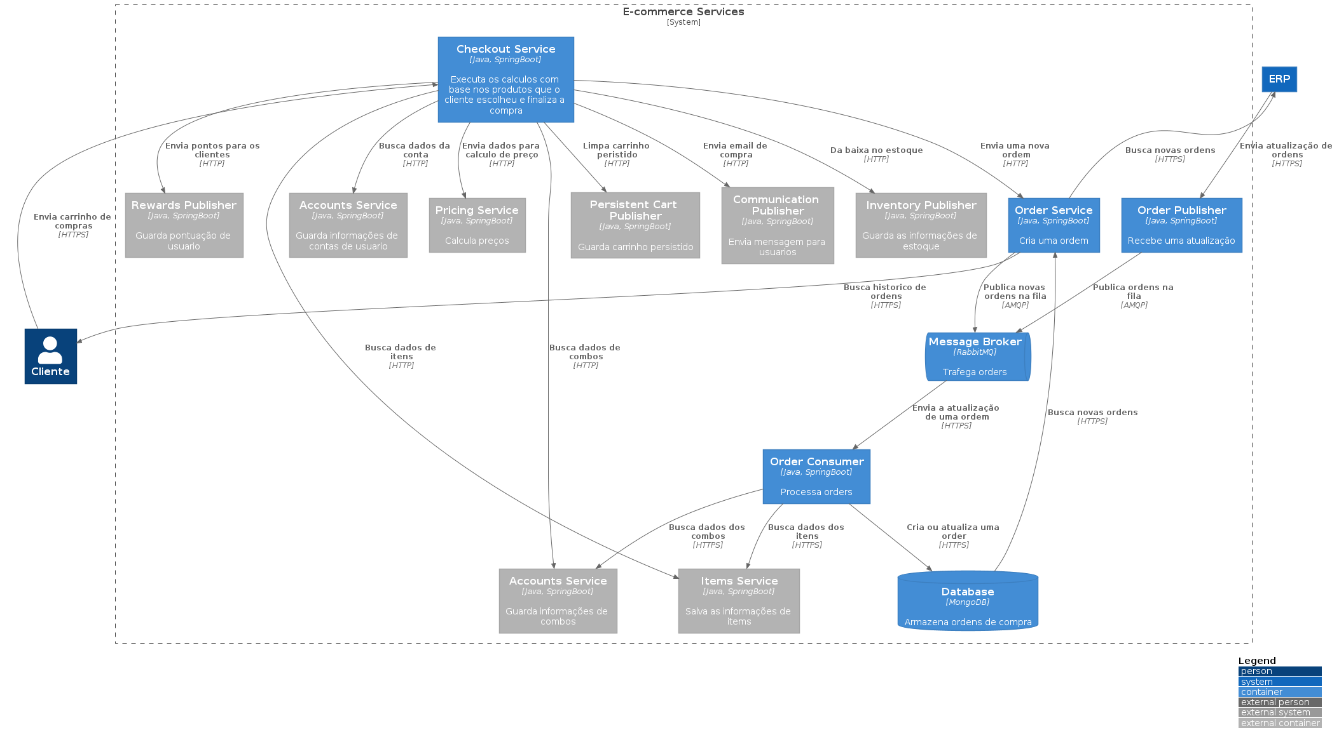

**Diagramas da solução proposta**

**C4 Model - Level 1: System Context diagram**

#### 

**C4 Model - Level 2: Container diagram**

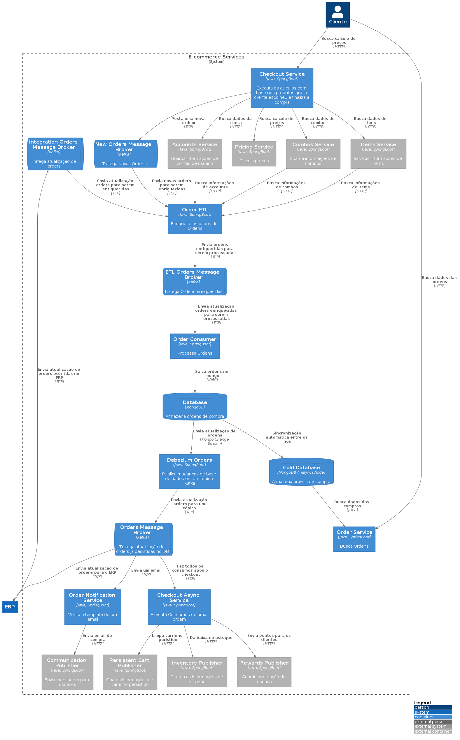**Detalhes da solução proposta**

As mudanças propostas na nova arquitetura buscaram reduzir o escopo dos microsserviços existentes e trabalhando melhor com processos assíncronos. O Kafka foi muito usado pois é capaz de gerenciar e trafegar grandes volumes de dados de forma constante e segura.

**Order ETL e ETL Orders Message Broker:** Na arquitetura legada tinhamos a necessidade de chamar outros microsserviços no order-consumer. Na arquitetura atual segregamos essa responsabilidade para um microsserviço e um topico kafka dedicados.

**Debezium Orders e Orders Message Broker:** Uma necessidade constante da plataforma é alertar outros sistemas da criação e atualizações de uma ordem. Usando o Debezium todas as alterações ocorridas na base de dados são publicadas em um tópico Kafka.

**Order Notification Service:** todos os e-mails que eram enviados pelo microsserviço de checkout foram repassados para esse novo serviço. Ele consome as atualizações do Order Message Broker, gera layout e repassa para o serviço de comunicação da plataforma. Foi necessário um microsserviço só para este fim, pois o time de produto já vê a necessidade de layouts mais modulares e customizáveis por pais e status de uma ordem.

**Checkout Async Service:** todas as validações, consumos e atualizações que aconteciam de forma assíncrona no microsserviço de chackout foram repassados para esse novo serviço. Ele consome as atualizações do Order Message Broker e executa as ações.

**New Orders Message Broker:** Foi substituído o processo de geração de uma ordem, agora ele é complemente assíncrono e possui um tópico Kafka que traz uma segurança maior na integração entre os sistemas, já que é possível consumir novamente as mensagens em caso de alguma instabilidade.

**Integration Orders Message Broker:** Foi substituído o processo integração de uma ordem, agora ele é complemente assíncrono e possui um tópico Kafka que traz uma segurança maior na integração entre os sistemas, já que é possível consumir novamente as mensagens em caso de alguma instabilidade.

**Cold Database:** O MongoDB possibilita criar nós de somente leitura chamado nós analíticos. Seguindo os conceitos de CQRS (Command Query Responsibility Segregation) podemos usar a base principal apenas para criação e atualização de orders e o nó analítico (cold database) para leitura.

### 2.2.2 Lições aprendidas

* Estudando um pouco mais os conceitos do C4 model percebi que usei de forma incorreta as separações de sistemas, descobri novos tipos de containers (Externos e filas) e a possibilidade de geração de legenda. Após essas descobertas resolvi corrigir os diagramas já feitos na sprint 1 e também consegui cumprir as tasks antes planejadas para essa sprint.
* C4 model tem se mostrado cada dia melhor e mais simples. Seus containers padrão já abrangem muitos senários e ainda existe a possibilidade de customiza-los se caso necessário.
* Como o projeto é focado em melhorar uma arquitetura atual, pude aproveitar muito dos diagramas do legado nos diagramas da nova arquitetura proposta.

## 2.3 Sprint 3

### 2.3.1 Solução

#### Evidência do planejamento:

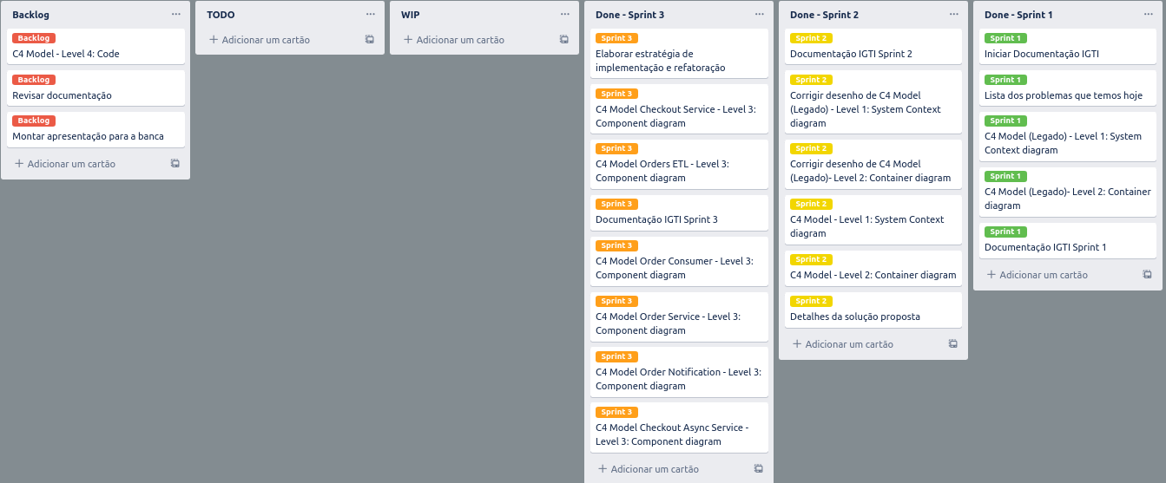

#### Evidência da execução de cada requisito:

**Evidencia do desenvolvimento da elaborar estratégia de implementação e refatoração:** A estratégia de refatoração é apenas um guia simples do passo a passo que deve ser tomado para que o processo de refatoração seja concluído. Ele teve como ideia principal sempre criar o novo e logo após remover o processo legado.

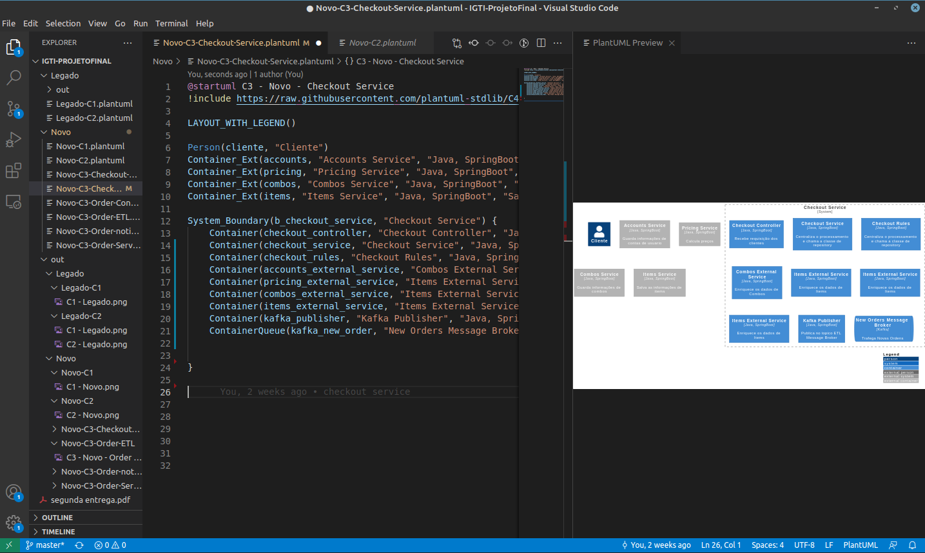**Evidencia da codificação do C4 Model Checkout Service - Level 3: Component diagram**

Desenvolvido em Visual Studio Code com o plugin do plantUML

Código disponível em: **GitHub**: <https://github.com/lvictor05/IGTI-ProjetoFinal/blob/master/Novo/Novo-C3-Checkout-Service.plantuml>

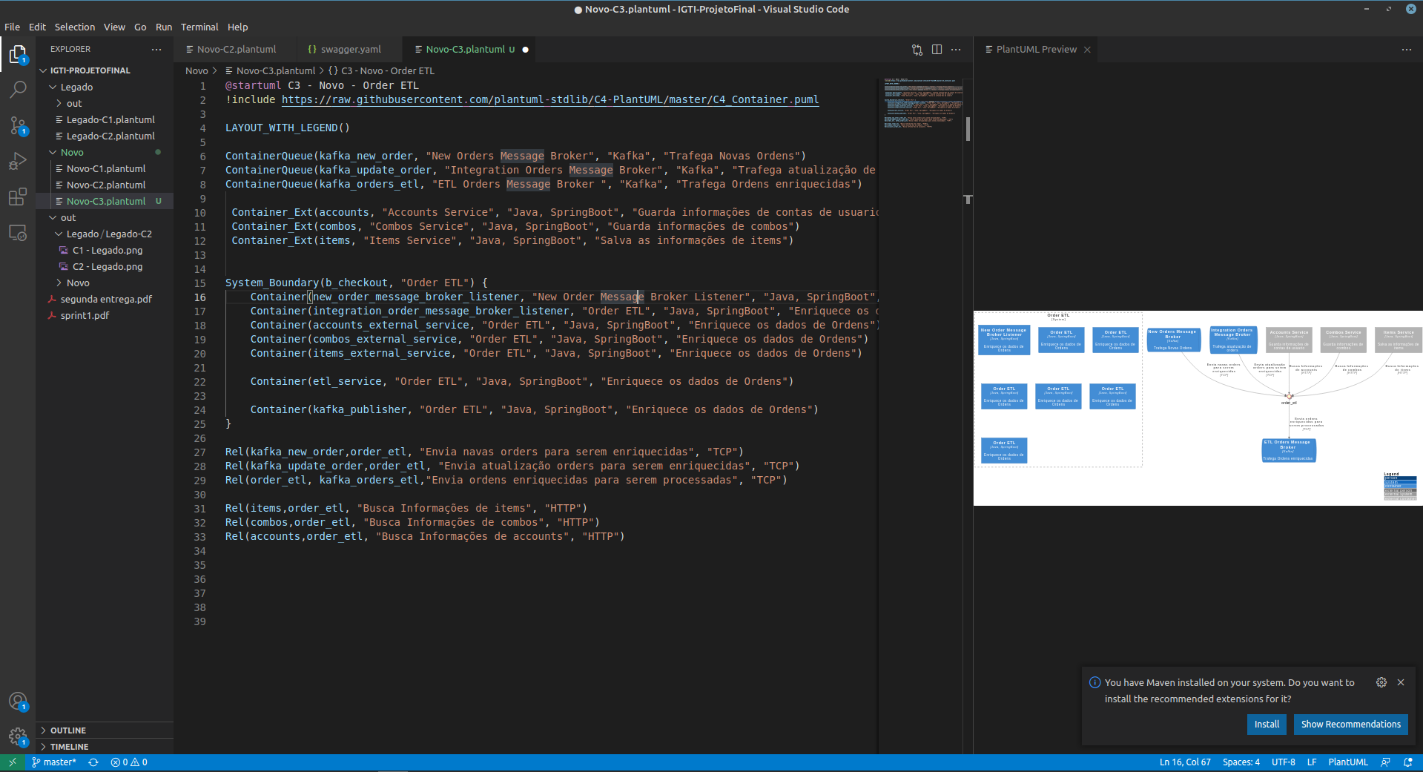

**Evidencia da codificação do C4 Model Orders ETL - Level 3: Component diagram**

Desenvolvido em Visual Studio Code com o plugin do plantUML

Código disponível em: **GitHub**: <https://github.com/lvictor05/IGTI-ProjetoFinal/blob/master/Novo/Novo-C3-Order-ETL.plantuml>

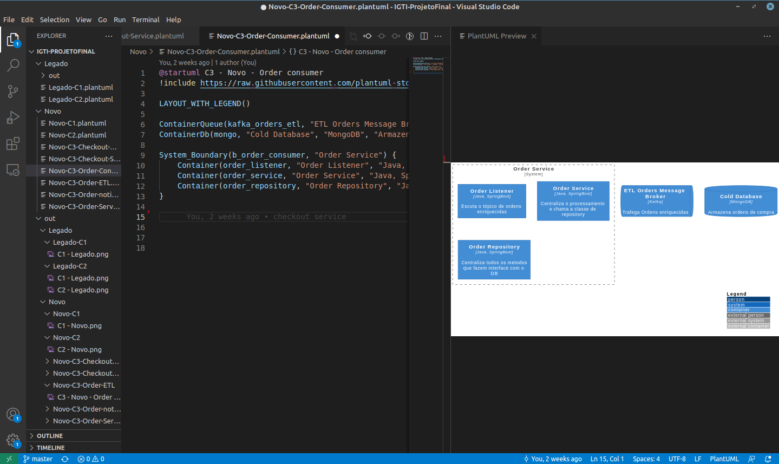

**Evidencia da codificação do C4 Model Order Consumer - Level 3: Component diagram**

Desenvolvido em Visual Studio Code com o plugin do plantUML

Código disponível em: **GitHub**: <https://github.com/lvictor05/IGTI-ProjetoFinal/blob/master/Novo/Novo-C3-Order-Consumer.plantuml>

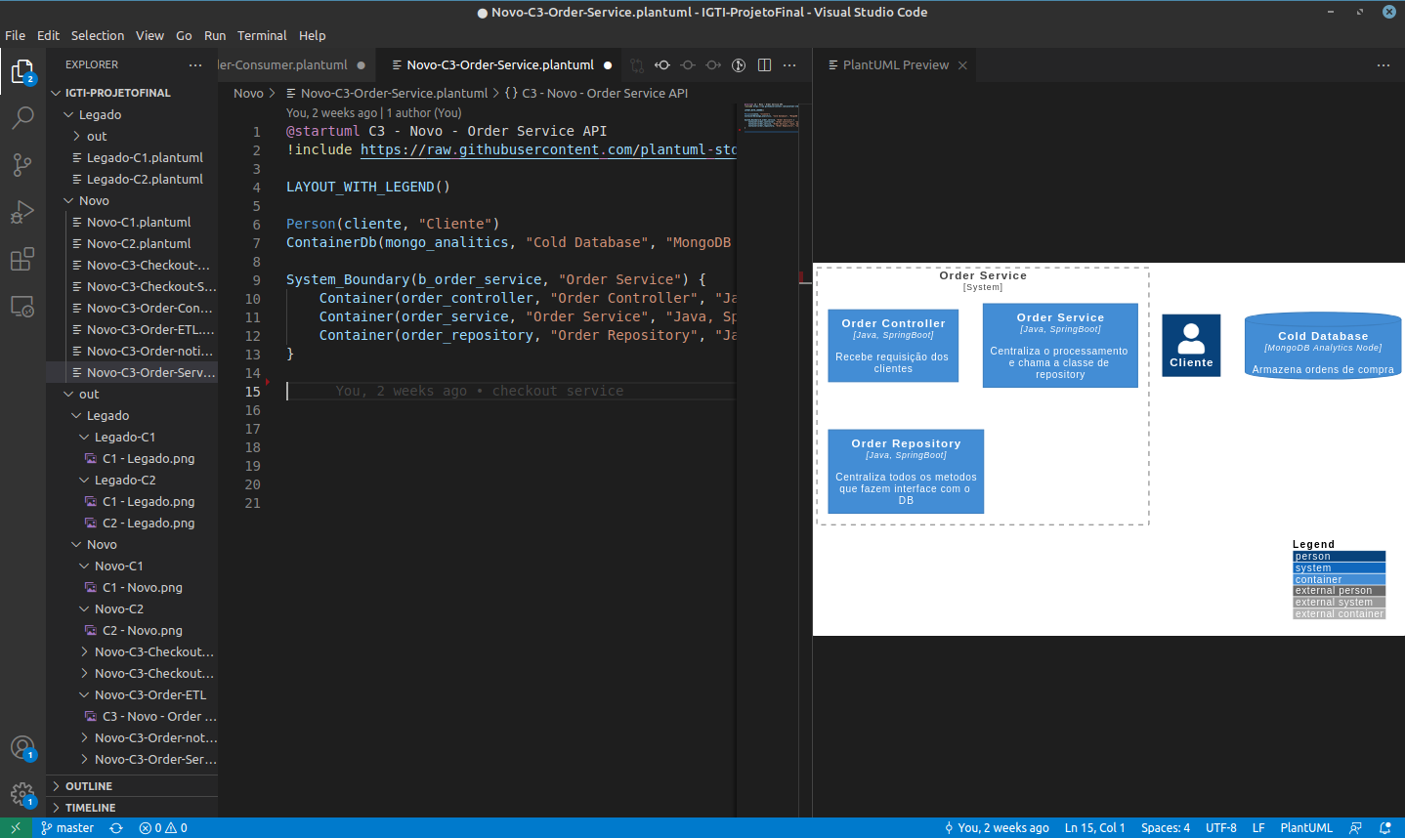**Evidencia da codificação do C4 Model Order Service - Level 3: Component diagram**

Desenvolvido em Visual Studio Code com o plugin do plantUML

Código disponível em: **GitHub**: <https://github.com/lvictor05/IGTI-ProjetoFinal/blob/master/Novo/Novo-C3-Order-Service.plantuml>

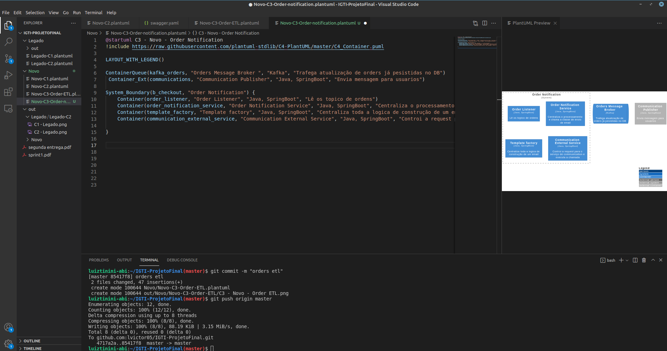

**Evidencia da codificação do C4 Model Order Notification - Level 3: Component diagram**

Desenvolvido em Visual Studio Code com o plugin do plantUML

Código disponível em: **GitHub**: <https://github.com/lvictor05/IGTI-ProjetoFinal/blob/master/Novo/Novo-C3-Order-notification.plantuml>

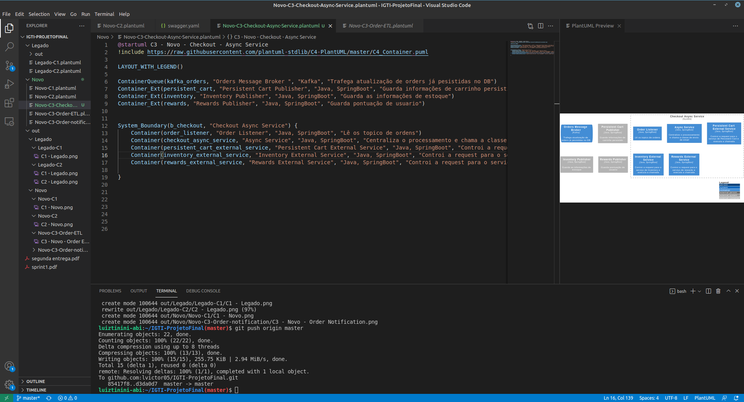

**Evidencia da codificação do C4 Model Checkout Async Service - Level 3: Component diagram**

Desenvolvido em Visual Studio Code com o plugin do plantUML

Código disponível em: **GitHub**: <https://github.com/lvictor05/IGTI-ProjetoFinal/blob/master/Novo/Novo-C3-Checkout-Async-Service.plantuml>

#### Evidência dos resultados:

**Diagramas:**

A arquitetura interna dos microsserviços abaixo tem como premissa ser simples e de fácil manutenção. Foi utilizado um pattern muito comum em projetos, o MVC (Model view controller). As camadas entrada, processamento e saída são bem definidas seguindo os conceitos de SOLID e trazendo uma fácil manutenção até mesmo para desenvolvedores mais inexperientes.

**C4 Model Checkout Service - Level 3: Component diagram**

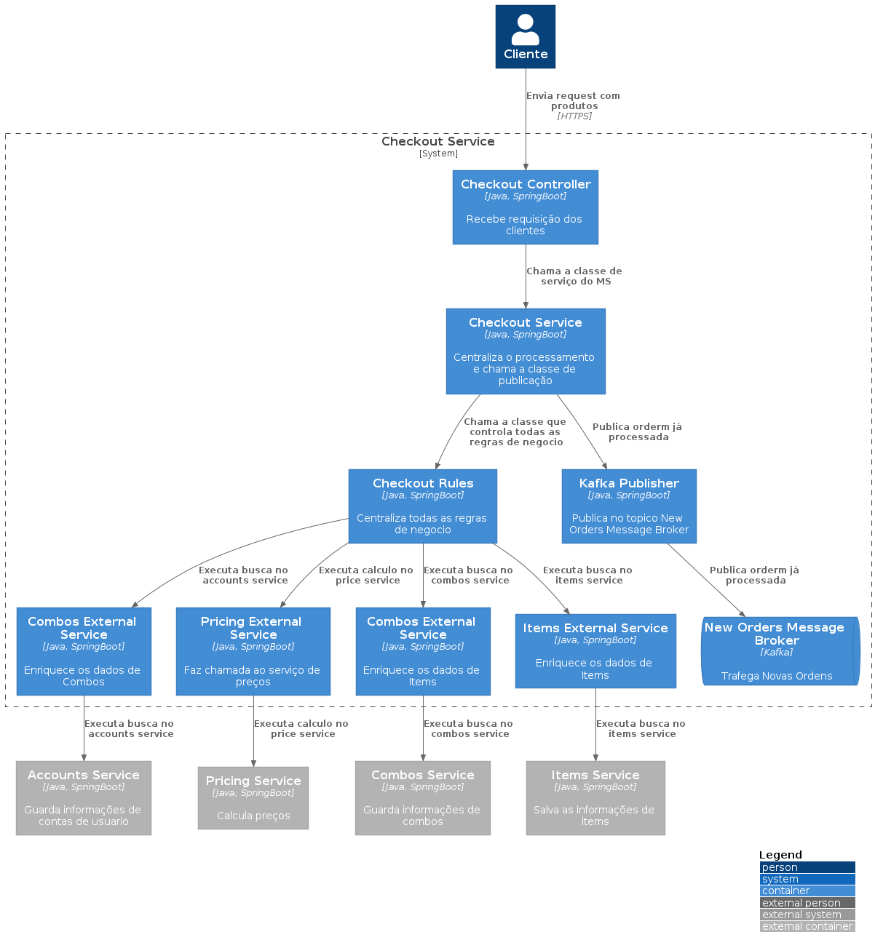

**C4 Model Orders ETL - Level 3: Component diagram**

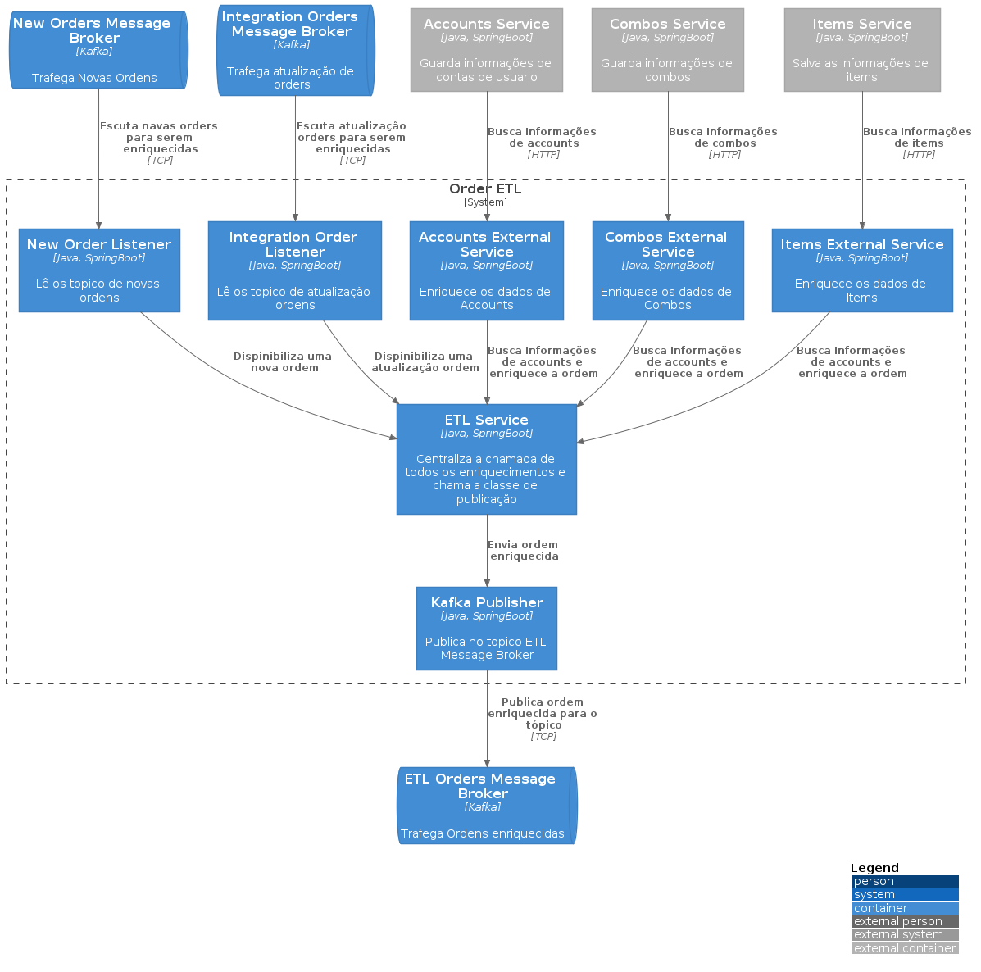

**C4 Model Order Consumer - Level 3: Component**

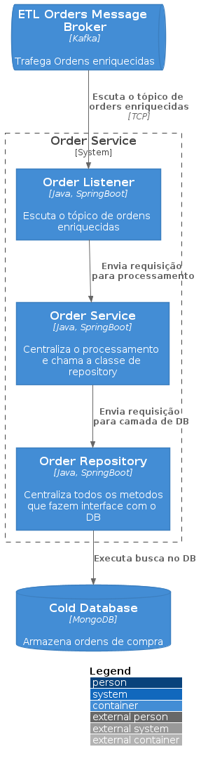

**C4 Model Order Service - Level 3: Component**

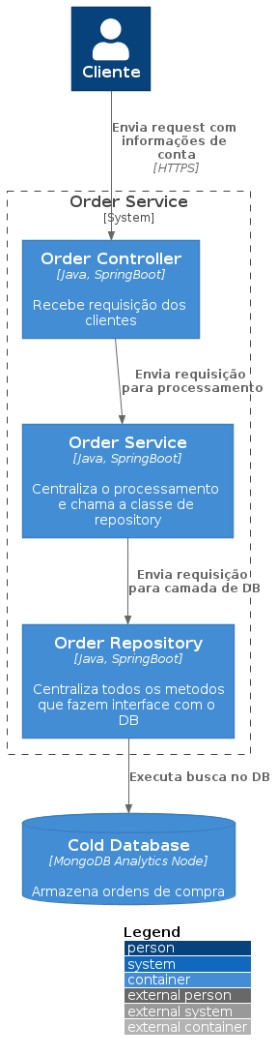

**C4 Model Order Notification - Level 3: Component**

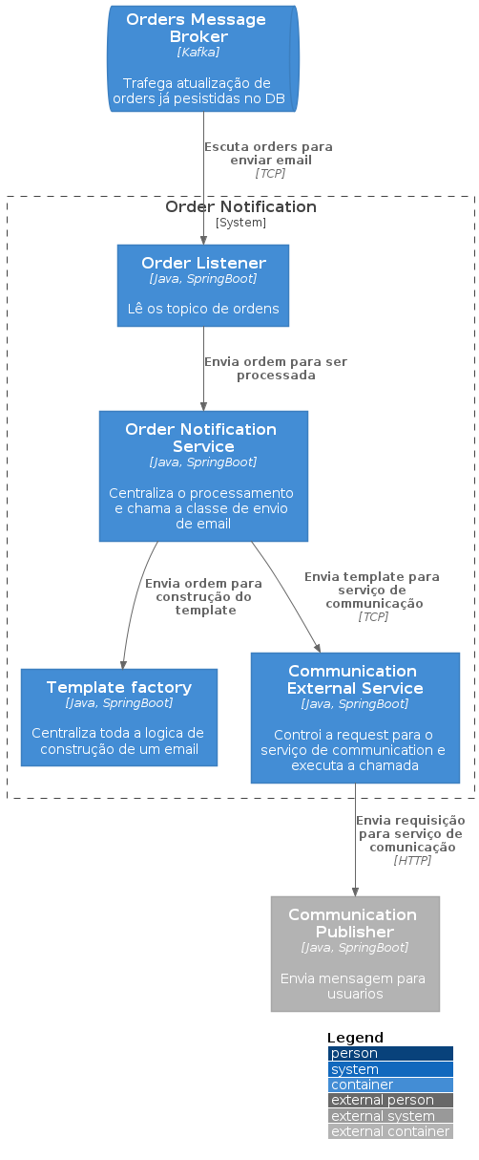

**C4 Model Checkout Async Service - Level 3: Component**

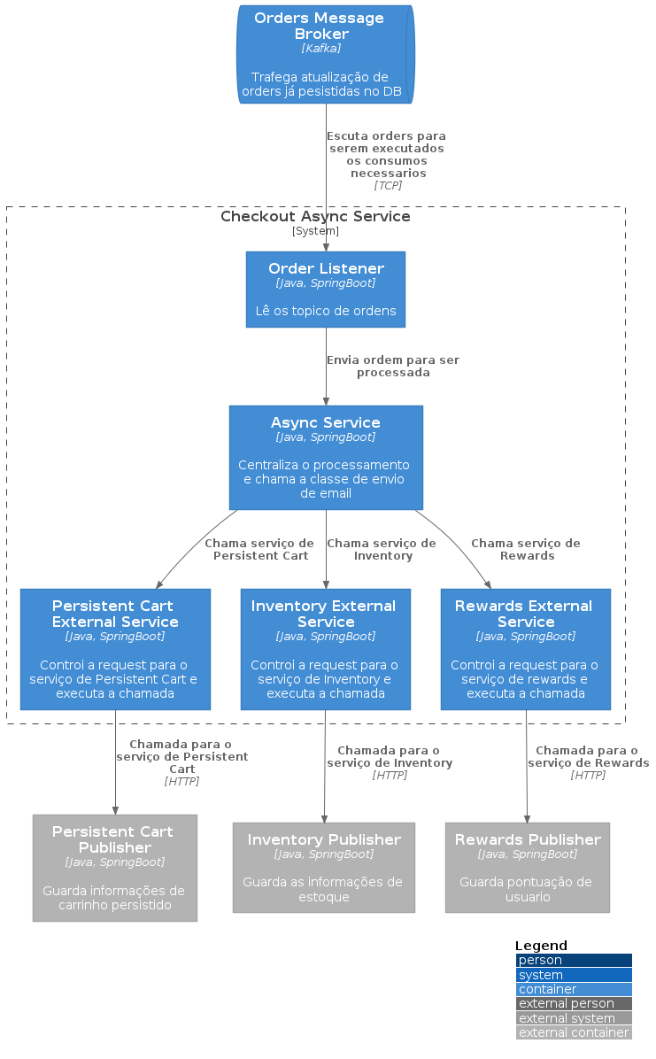

**Elaborar estratégia de implementação e refatoração**

O processo de implementação e refatoração vai seguir a seguinte estratégia. Primeiro vamos criar os serviços e integrações novas e depois começar a modificar os serviços já existentes. Essa lista é apenas uma sequência lógica high level da melhor forma de começar o processo de refatoração.

1. Implementar Debezium Orders e Orders Message Broker.
2. Criar integração entre ERP e Order Message Broker.
3. Criar serviço de Order Notification.
4. Remover envio de e-mail do Checkout Service.
5. Criar serviço Checkout Async Service.
6. Remover serviços assíncronos do Checkout Service.
7. Criar Integration Orders Message Broker e plugar ERP ao tópico.
8. Criar Serviços de Order ETL e ETL Order Message Broker
9. Plugar ETL Order Message Broker ao Order Consumer
10. Criar Integração entre checkout e criar topico New Order Message Broker
11. Criar integração entre New Order Message Broker e Orders ETL
12. Criar nó analítico para a base de ordens.
13. Remover criação de ordens do serviço order-service
14. Conectar Order-Service ao nó analítico do banco de dados
15. Remover implementações do RabbitMQ do order-consumer
16. Remover enriquecimentos do order-consumer
17. Desativar microsserviço order-publisher

### 2.3.2 Lições aprendidas

Acredito que ao final dessa sprint pude concluir o muito bem essse projeto. O C4 Model se mostrou realmente muito simples de ser implementado. Com a pratica pude entender melhor o framework e utiliza-lo da forma correta. Preferi manter as cores e layouts padrão do framework, apesar de ser possível modifica-lo.

Acredito que a única camada que seria bom chegar ao nivel 4 do framework seria o Checkout Service – Rules. Essa camada é responsavel por manter cada uma das regas de negócio do serviço de checkout e por esse motivo é muito importante ser bem detalhada.

# 3. Considerações Finais

## 3.1 Resultados

Considero esse projeto concluído com sucesso. Pude abordar todos os pontos que havia planejado anteriormente. Restringi o escopo focando apenas na refatoração do sistema de checkout para justamente para que eu pudesse abordar com um pouco mais de detalhes todos os passos do processo.

A maior lição aprendida durante esse projeto foram todos os benefícios que um projeto bem organizado e dividido pode trazer. Pude dividir muito bem cada parte do trabalho em uma sprint diferente. A Sprint 1 foi mais focada em apresentar a arquitetura atual e suas falhas. Na Sprint 2 comecei a desenhar a nova arquitetura, utilizando o primeiro e segundo nível do C4 model. Por fim na Sprint 3 fui mais afundo na nova arquitetura e desenvolvi o terceiro nível do C4 model para a arquitetura proposta.

Não houveram grandes dificuldades durante todo o processo de desenvolvimento desse projeto. O mais trabalhoso foi aprender um padrão de documentação que apensar de muito conhecido no mercado, era uma novidade para mim. O C4 model tem uma documentação muito bem descrita e com exemplos, portanto com um pouco de esforço é possível entender todo o framework.

Esse trabalho proporcionou uma serie de ganhos para minha carreira profissional. Durante sua construção pude utilizar conceitos de design thinking, design patterns, SOLID, C4 Model, entre outros. Com certeza usei muitos conceitos abordados nos cursos de Arquitetura de Software e Arquitetura de Solução.

A única desvantagem que posso levantar agora no momento é o tempo curto do projeto, gostaria de ao menos ter tido a oportunidade de documentar o início da refatoração na pratica. Depois da implementação certamente vamos conseguir um sistema mais organizado, de simples manutenção, escalável e até mesmo mais barato de se manter.

## 3.2 Contribuições

O projeto propunha uma completa reformulação do sistema de checkout de um sistema já existente. Era necessário criar o novo, mantendo o existente ainda funcionando. Com o passar do tempo os microsserviços legados foram ganhando cada dia mais funcionalidades e acabaram fugindo do seu papel inicial. Esse projeto em buscou desacoplar componentes, restringir e centralizar responsabilidades para que cada microsserviço fosse capaz de fazer uma pequena parte do todo. Em resumo a nova arquitetura se divide em:

Checkout Service: Validar produtos e submeter uma ordem.

Order ETL: Fazer transformações nas ordens atualizadas.

Order Consumer: Salvar ordens no banco de dados.

Order Service: Prover ordens para os clientes.

Checkout Async Service: Executar pequenos Jobs após uma ordem ser submetida.

Order Notification: Avisar o cliente sobre atualizações de ordens.

Para garantir estabilidade e segurança, toda a comunicação entre os microsserviços foi migrada para o Kafka, uma ferramenta de mensageria mais robusta e até mesmo mais segura que a usada anteriormente. Usamos muito das vantagens da comunicação assíncrona e com frameworks e ferramentas que já tem grandes cases de sucesso em projetos que demandam até mais performance que esse.

Como se trata de um sistema crítico, quanto mais simples a implementação melhor. Já que a grande maioria dos colaboradores possui experiencia em Java, inicialmente todos os microsserviços ainda se manterão em Java e só serão reescritos caso haja necessidade. A empresa e os times sempre estão em constantes mudanças, portanto o padrão MVC será usado na arquitetura interna dos microsserviços.

Considero esse projeto muito inovador sim. Certamente poderia ter sido abordado tecnologias que estão na “hipe” do momento, porem estamos falando de um sistema que suporta vários países e transaciona uma quantia financeira considerável. A inovação nesse caso se deu na forma de usar tecnologias mais consolidadas no mercado, uma inovação considerando riscos e trazendo confiabilidade.

## 3.3 Próximos passos

Todos os diagramas e ideias geradas nesse projeto serão utilizados para de fato começar o processo de refatoração do processo de checkout no qual esse trabalho foi baseado. Porem antes terei que desenvolver mais algumas etapas.

Acredito que terei que ir para o nível quatro do C4 model nos seguintes containers: C4 Model Checkout Service - Level 3: Component diagram container Checkout Rules e C4 Model Order Notification - Level 3: Component Container Template Factory.

Depois criar todos os épicos e user stories do Scrum para que essa demanda possa ser devidamente priorizada e iniciada pelo time de desenvolvimento.